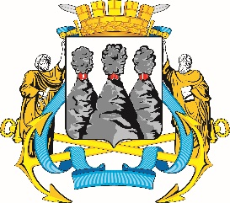
ГОРОДСКАЯ ДУМА
ПЕТРОПАВЛОВСК-КАМЧАТСКОГО ГОРОДСКОГО ОКРУГА

РЕШЕНИЕ

от 18.02.2026 № 484-р
36-я сессия
г.Петропавловск-Камчатский

Об участии Городской Думы Петропавловск-Камчатского городского округа в конкурсе на лучший представительный орган муниципального образования в Камчатском крае

Рассмотрев проект решения Городской Думы Петропавловск-Камчатского городского округа об участии Городской Думы Петропавловск-Камчатского городского округа в конкурсе на лучший представительный орган муниципального образования в Камчатском крае, внесенный исполняющим обязанности председателя Городской Думы Петропавловск-Камчатского городского округа Сарояном С.А., в соответствии со статьей 59 Решения Городской Думы Петропавловск-Камчатского городского округа от 13.07.2018 № 82-нд «О Регламенте Городской Думы Петропавловск-Камчатского городского округа» Городская Дума Петропавловск-Камчатского городского округа

РЕШИЛА:

1. Принять решение об участии Городской Думы Петропавловск-Камчатского городского округа в конкурсе на лучший представительный орган муниципального образования в Камчатском крае.
2. Председателю Городской Думы Петропавловск-Камчатского городского округа Лиманову А.С. в срок до 01.03.2026 направить заявку на участие в конкурсе на лучший представительный орган муниципального образования в Камчатском крае в Законодательное Собрание Камчатского края.

3. Настоящее решение вступает в силу со дня его подписания.
Председатель Городской Думы Петропавловск-Камчатского  городского округа | А.С. Лиманов

